Temat : Kurczaczek

Słuchanie nagrań głosów zwierząt z wiejskiego podwórka (kury, kaczki, krowy, konia, barana…). Podczas słuchania głosów zwierząt rodzic pokazuje dzieciom ich zdjęcia.
SZUKAM MAMY'' - nauka zwierząt, dzieci zwierząt, odgłosy zwierząt dla dzieci, bajka
https://www.youtube.com/watch?v=E5bWIQo182c
- Przypomnienie, jak powstaje kurczątko (historyjka).

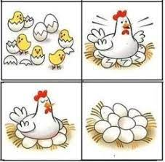
- Co robi kura po zniesieniu jajka, gdy chce mieć kurczaczki?
- Co się dzieje z jajkami?
- Jak wyglądają kurczątka?
Co wyrośnie z kurczątek?
(Rodzic powinien razem z dzieckiem obejrzeć, opowiedzieć i ustalić kolejność obrazków w powyższej historyjce).
Zabawa orientacyjno-porządkowa Kura i kurczęta
Dzieci chodzą po pokoju przy dźwiękach tamburynu. Są kurczątkami, które chodzą po – podwórku. Na hasło Kurczątka do domu!, kurczątka biegną do domków – obręczy rozłożonych wcześniej przez rodzica na podłodze. Dźwięk tamburynu ponownie zachęca kurczątka do spaceru po pokoju – podwórku.
„Kto jak skacze”- zabawa ruchowa przy piosence
https://www.youtube.com/watch?v=LNouuY9zrKQ
1.Wykonanie papierowego kurczaczka.
2. Zapoznanie ze sposobem wykonania prac (Wyprawka plastyczna nr 12).
- Kolorowanie na żółto koła – brzucha kurczątka.
- Odszukanie wśród naklejek elementów kurczaczka.
- Naklejanie ich kolejno tak, aby powstał taki sam kurczaczek jak ten obok.
3. Wykonanie prac przez dzieci.( Jeśli ktoś nie zabrał z przedszkola wyprawki plastycznej kurczątko można wykonać z figur geometrycznych)
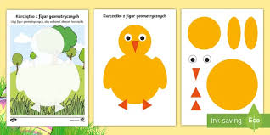
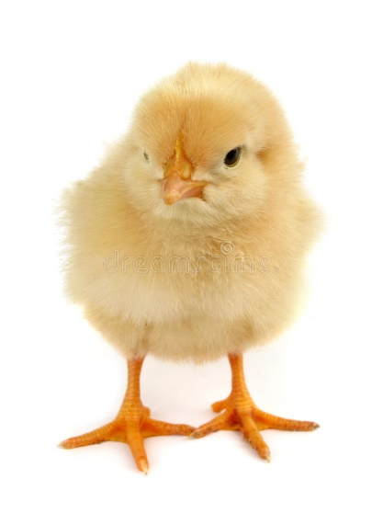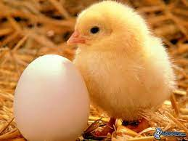

Zwierzęta dla dzieci na wsi - Odgłosy zwierząt - bajki dla dzieci
https://www.youtube.com/watch?v=efqoaJvBjWU

Pokolorujcie dowolną kolorowankę

